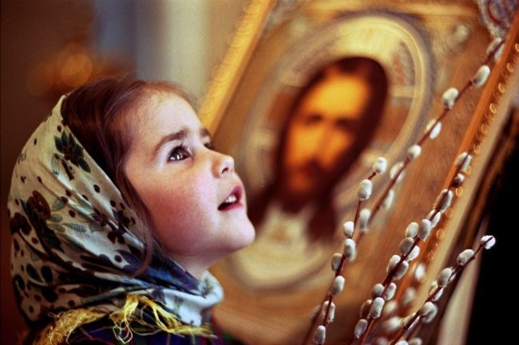
Муниципальное
бюджетное общеобразовательное учреждение
«Основная общеобразовательная школа №7»

Проект

« Сергий Радонежский.
Куликовская битва. »
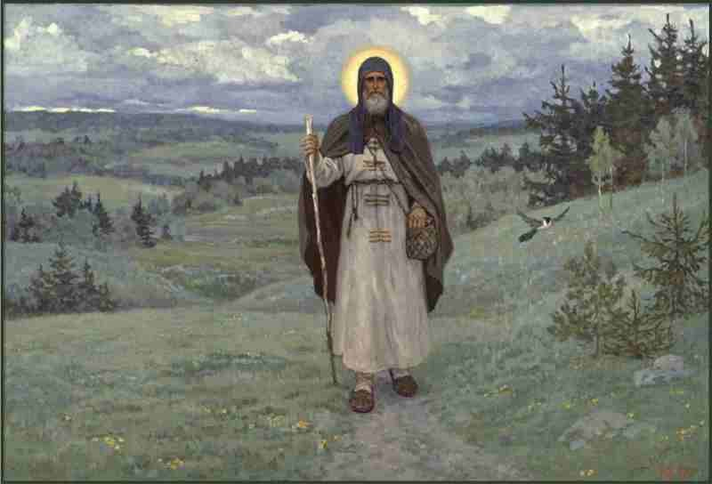

Выполнил
Коптев Никита
"Святой Сергий Радонежский –
духовный стержень Земли русской"

Часовни, церкви, храмы.
Что мы знаем
О нашей русской дали вековой?
О чем ты думаешь?
Про что ты вспоминаешь
Храм русский, золотою головой?

Жизнь катит годы, как шальные орды
Не раз огонь под куполом свистел,
А ты всё тот же: доблестный и гордый
Скажи, каким ты чудом уцелел?
Все чёрточки твои, как молодые
Чиста как сахар, каменная кладь
Бессмертна и загадочна Россия
Тут, право есть, над чем поразмышлять.

Троице - Сергиева Лавра - самое святое место в России.
Идут и идут с 7 утра до 10 вечера люди. Идут поклониться мощам святого Преподобного Сергия…
Мерцают лампады, отсвечивает серебром надгробье, и в трепетной тишине слышна одна незамысловатая, короткая молитва.
«Преподобный наш отче Сергий, моли Бога о нас…»,- так начинали свою молитву русские люди, жившие в 14 веке. Это было время страданий, духовного и физического истощения Земли русской. Время нашествия монгольских войск на Русь.. И в это страшное время на Руси появился необычный, или обычный человек… Его образ и сегодня является центральным в истории страны и церкви.
Кем же был этот человек - или он не был? Какими деяниями стяжал он себе память людскую, не меркнущую 600 лет? Кем был он для Росси?
Философ Флоренский написал:
" Чтобы понять Россию, надо понять Лавру, чтобы понять Лавру, надо понять Сергия".
Цель проекта:
понять, кем стал Сергий для России, в чем его духовный подвиг.
А начну с истоков, от корней, сначала… С детства и юности…
Преподобный и богоносный отец наш Сергий родился в селе Варницы Ростовской области от благоверных родителей Кирилла и Марии, и был наречен при рождении Варфоломеем. На месте рождения Преподобного воздвигнут Троице-Сергиев Варницкий монастырь, отстроенный и благоукрашенный трудами архимандрита Силуана.
Именно в Варницах отроку Варфоломею было явление некоего инока, или, точнее, ангела в образе иноческом, от Бога посланного для дарования смиренному отроку разумения книжной грамоты. И начинается долгое, трудное, высокое служение вере и Росси.
Уходит в свои 20-ые глухие леса с братом Стефаном. В 14-ти верстах от Радонежа, в лесном урочище, Маковиц, среди диких зверей строят они 2 кельи и берут на себя подвиг пустынножительства. Вдвоем возводят бревенчатую Троицкую церковь… Стефан уходит в городской монастырь, Сергей остаётся один.
Что пережил он там?!
Там были:
-дикие звери
-тяжкий труд ради выживания
-непрерываемая молитва
Зачем ему всё это?!
-Из-за грехов своих
-Удалится от мира, так как не мог изменить его
- Хотелось жить и молиться наедине с самим собой и с Богом.
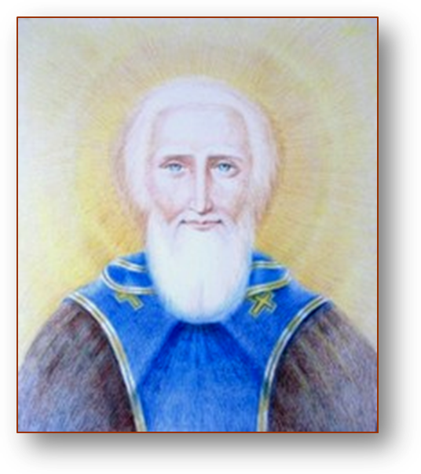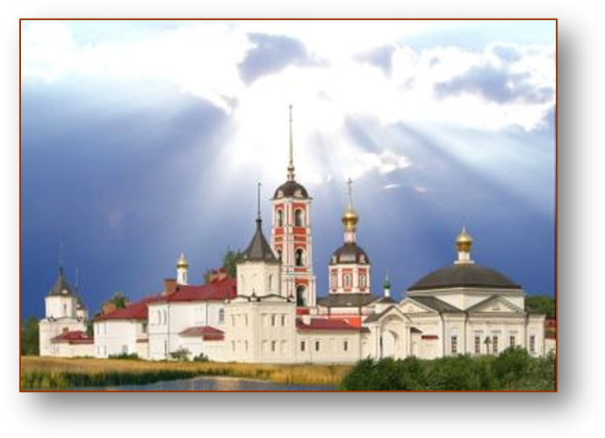
"Избрав одиночество, Преподобный Сергий стремился не столько оставаться совершенно один, сколько трудиться на спасение своей души более или менее в обществе других, но вдали от городов и вообще от населенных мест. Когда же его первый спутник его покинул, ему пришлось начинать монашескую жизнь в полном одиночестве и тем самым основывать новый вид, "подвига", новый образ жизни, какого Русь раньше не знала. В течение некоторого периода, продолжавшегося от двух до четырех лет (его биограф говорит об этом неясно), Сергий жил именно так. Два или даже четыре года срок сам по себе не такой уж долгий, но другое дело - прожить от двух до четырех лет в пустыне, в полнейшем одиночестве. Страшно даже одну ночь провести в лесу одному, без живой души вокруг. Одна такая ночь тянется так, что кажется длиннее целого года. А представим себе, что такие ночи повторяются два года подряд, тогда мы начнем понимать, до чего это страшно, и сердце сжимается при мысли о том, что должен был претерпевать этот юноша. Сергия без сомнения ужасали образы, созданные его собственным- воображением, - ибо воображение всегда так трудно обуздать; ему приходилось бороться со страхом, вызванным различными бесовскими явлениями, а по словам его биографа таких было не мало; кроме того, уже в действительности, а не только в воображении, он должен был преодолевать физический страх, который на него наводил вой волков и рев медведей, бродивших вокруг его хижины. И после каждой такой ночи, со всеми ее страхами, наступал день, когда надо было вести борьбу еще более тяжелую, с усталостью и с тоской, одолевавшей душу, предоставленную самой себе. Но эти годы борьбы и суровой жизни были для Сергия также годами благодати и великого духовного обогащения. Один, все время, отдаваясь молитве, черпая в ней силу и бодрость, он без сомнения укреплял в себе то самое состояние души, к которому он издавна стремился."…
Читая эти рассказы, видишь перед собой практическую школу благонравия, где главной наукой было умение отдавать себя на общее дело.
- Мирил князей, объединял их наставлениями и молитвой;
- Был учителем для ищущих истину;
- Трудник, сам строил монастырь, выращивал огород, готовил пропитание для монахов;
- Насаждал православную культуру, (монастырь - церковь, где переводились книги, писались летописи).
- Молитвенник за землю русскую, духовный наставник князей.
- Монах - воитель, благословил не битву Дмитрия Донского и воинство русское.
- Установил порядок престолонаследия для русских князей.
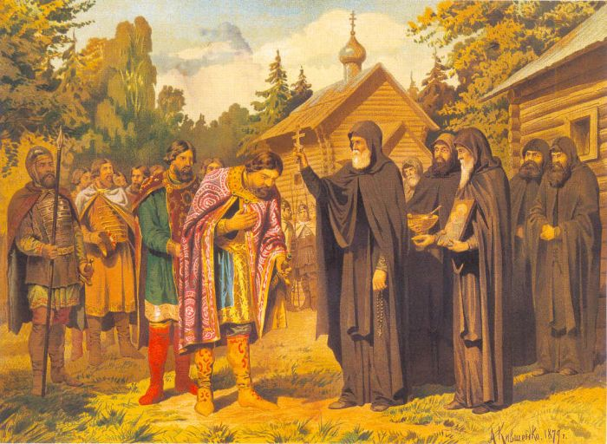
- Ну, и конечно, одним из главных деяний Сергия стало благословление князя Дмитрия Ивановича (Донского) на Куликовскую битву с ханом Мамаем в 1380 году. Это первая победа над ордынцами определила будущую судьбу нашей страны.

В 1380 году на Московском престоле сидел князь Дмитрий Иванович – внук Ивана Калиты. Он хорошо понимал, что для успешной борьбы с монголо-татарами все русские княжества должны объединить свои силы. За 30 дней собралось такое войско, какое еще никогда не собиралось на Руси. Тут были дружины почти всех русских князей, а также ополчения разных городов. Главные дружинники явились во всеоружии. Повсюду люди молись о даровании победы русскому оружию, просили Бога о защите Русской земли. А сам князь отправился в Троицкий монастырь.

На битву князя благословил Сергий Радонежский – основатель Троицкого монастыря под Москвой. Он дал Дмитрию Двух монахов своего монастыря – прославленных на Руси воинов – Пересвета и Ослябю. Существует легенда, что сражение началось с поединка двух воинов-богатырей. Из вражеских рядов выехал на могучем коне телохранитель Мамая – Челубей. Этот вызов принял богатырь Пересвет. С копьем наперевес мчались всадники друг на друга и сшиблись на всем скаку. Кони их едва устояли. А оба воина насмерть поразили друг друга. И тут же русские и ордынские полки сошлись в кровавой схватке. Стрелы падали дождем, копья ломались, как солома, молниями сверкали на солнце мечи. Враги начали теснить русских ратников. И тогда внезапно из леса вылетела и ударила по врагу русская конница, находившаяся в засаде. Растерялся неприятель и вскоре обратился в бегство. Мамай стоял на высоком холме и в смятении наблюдал разгром своих полчищ. Войско Мамая было разгромлено. Победа русских была полной. Со славой возвращались русские полки с Куликова поля. А тридцатилетнего князя Дмитрия народ в память победы на Дону стал называть Донским.

Давайте поразмышляем над цитатами святого.
-Если вы желаете служить Богу, приготовьте сердца ваши не к пище, не к питью, не к покою, не к беспечности, но к терпению, чтобы претерпеть всякое искушение, беду и печаль. Приготовьтесь к тяготам, постам, духовным подвигам и ко многим скорбям, ибо многими скорбями надлежит нам войти в Царствие Божие ; Царство --Небесное силою берется, и употребляющие усилие восхищают его.

-Без испытаний и бед не проходит жизнь человеческая и не бывает спасения души. Испытания посылаются за грехи в назидание, их надо мужественно и терпеливо переживать.
Сергей Булгаков, русский философ так определил миссию Сергия:
«Преподобный Сергий был и остаётся воспитателем русского народа, его пестуном и духовным вождём».

Сергий в моем понимании
- это спаситель русской земли
-это символ борьбы и с игом
- это духовное сплочение русской нации

Вывод
Благодаря работе над этим проектом, я узнал, что духовное влияние Сергия Радонежского пережило его земное бытие и перелилось в его имя.
При имени Сергия Радонежского народ вспоминает свое нравственное и политическое возрождение. Творя память преподобного Сергия, мы проверяем самих себя, пересматриваем свой нравственный запас.
Врата лавры открыты, и лампады не гаснут…
И каждый день приходят новые люди, сотворяя одну и ту же молитву" «Святой отче, Сергий Радонежский, моли Бога о нас»…
Сегодня Сергий является одним из самых почитаемых русских святых. Память о нем живет в сердцах и душах людей России.

